案例名称：LED灯具铝基板导线固定胶
应用点: 在PVC导线焊点与铝基板之间点胶，起到固定、防止松动的作用
要求：
粘接强度好，硬度不要太软，手按上去感觉不到弹性

应用点图片：
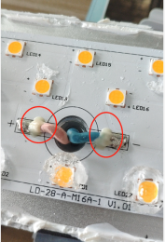

解决方案：双组份环氧胶
